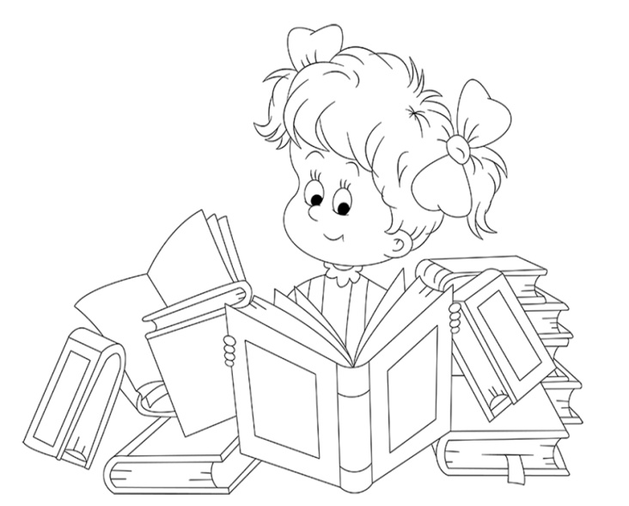 | Приём в 1 –й класс!  График приема граждан  Прием документов ведет: секретарь - Шевченко Светлана Юрьевна в приемной директора  График приема еженедельно:  Вторник с 13.30 ч. до 16.00 ч.  Четверг с 13.30 ч. до 16.00 ч.  МАОУ СОШ №9 в 2021-2022 учебном году комплектует:  4 первых класса с количеством детей-100 человек

ВНИМАНИЕ!!!!!! Прием граждан для зачисления детей в первый класс осуществляется в 2 этапа:
*для лиц, проживающих на закрепленной территории, прием заявлений и документов осуществляется с 02:00 1 апреля и завершается 30 июня текущего года.
* для детей, не зарегистрированных на закрепленной территории, но зарегистрированных на территории муниципального образования город Первоуральск, прием заявлений в 1 класс начинается с 1 июля текущего года до заполнения свободных мест, но не позднее 5 сентября текущего года.

Зачисление детей в МАОУ СОШ №9 осуществляется на основании следующих документов:
1. Оригинал + ксерокопия свидетельства о рождении ребенка (или документ, подтверждающий родство с законным представителем).
2. Оригинал +ксерокопия свидетельства о регистрации по месту жительства или месту пребывания на закрепленной территории (или документа, содержащего сведения о регистрации ребенка по месту жительства или месту пребывания на закрепленной территории).
3. Оригинал + ксерокопия паспорта или удостоверения личности законного представителя.
4. Для льготных категорий: справка (документ) удостоверяющий льготу.
5. Оригинал + ксерокопия СНИЛС законного представителя и ребенка.
6. Медицинская карта и иные документы по усмотрению законного представителя.
Иностранные граждане и лица без гражданства все документы предоставляют на русском языке или вместе с заверенным в установленном порядке переводом на русский язык.

Микрорайон, закрепленный за МАОУ СОШ №9:
1770 км, д. 4.
Дома по улице Чкалова с 1 - 32.
Дома по улице Ватутина с 1 - 27.
Дома по улице Папанинцев - нечетные номера.

Дома по улице Трубников с 1 - 18, 36, 38, 38А, 38Б, 40, 42, 44, 44Б, 46, 46А, 46Б, 46В, 48А, 48Б, 50.
Дома по улице Школьная с 2 - 8.
Дома по улице Володарского с 3 - 18.
Дома по улице Комсомольская 1, 1А, 1Б, 2, 2А, ЗА, ЗБ, 4, 5, 5А, 6А, 7, 8, 9, 10, 15, 15А, 17, 17А, 17Б, 19, 19Б, 19В, 20, 21, 21А, 23, 23А, 25, 27А, 27Б, 29, 29А, 29Б.

Дома по улице Урицкого 2, 4.
Дома по улице Корабельный проезд 1, 3, 4, 5.
Дома по улице Р. Люксембург 2, 3, 4, 6, 8, 10, 11, 12, 14.
Дома по улице Мамина-Сибиряка 1, 2, 3, 4, 5, 7А, 8, 9, 10.
Дома по улице Карбышева 2, 3, 4, 6, 8.
Дома по улице Химиков 1, 2, 3, 4А, 6, 8

Все дома по улицам: Щорса, Калинина, Фрунзе, Степана Разина, Черняховского, Горького, Хохрякова, пер. Разина, Гагарина, Прокатчиков, Металлургов, Учительская, Чехова, Ломоносова, Луначарского, Войкова, Жданова, Островского, Рыбалко, Садовая, пер. Чекалина, пер. Азина,

